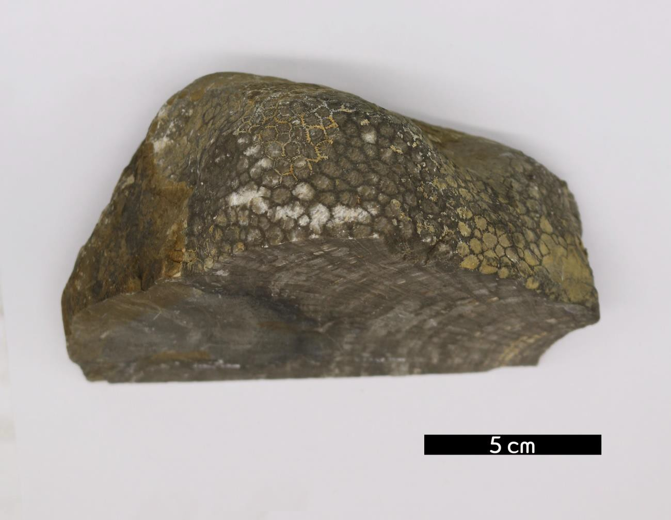
분류 : 화석
- 화석이름 : Tabulate coral(Agetolitidae, 판상 산호)
- 보유기관 : 강원대학교 지질학과
- 산지 : 산지 미상
- 특징
  - 원통, 다각형 관 모양의 석회질 산호체가 군체를 이루며, 상판이 잘 발달해있으나, 격벽의 발달은 나빠 벌집과 생김 새가 비슷하다.
  - 수평적인 내부 부분은 잘 발달되어 있으나 수직적인 내부 부분은 잘 발달되어 있지 않다.
  - 벌집산호와 사슬산호 등이 대표적인 종류이다.

